Как создать или изменить папку на Git Bash

<https://www.lenakso.top/kak-sozdat-ili-izmenit-papku-na-git-bash/>

Автор: [wpmaster](https://www.lenakso.top/author/lenakso/" \o "Записи wpmaster) | 07.04.2020

[Нет комментариев](https://www.lenakso.top/kak-sozdat-ili-izmenit-papku-na-git-bash/#respond)

* 2
* 1
* 2

Хранилище в вычислительной технике известно как центральное место, в котором хранятся и управляются данные. Таким образом, репозиторий Git представляет собой центральное хранилище, в котором будут храниться и управляться все файлы проекта. Git repository-это папка внутри вашей системы, в которой находятся все файлы вашего проекта. Он позволяет сохранять версии вашего кода, так что вы можете получить к ним доступ в любое время.  В вашей системе git repository — это простая папка, как и многие другие папки.

Поскольку теперь мы очень близки к тому, чтобы начать выполнять действия [Git,](https://www.lenakso.top/chto-takoe-git/" \t "_blank) но мы должны знать несколько общих команд каталогов на Git Bash, чтобы сделать процесс простым. К ним относятся:

* Изменение каталога с помощью Git Bash
* Создание каталога с помощью Git Bash
* Посмотреть все каталоги в Git Bash

**Как изменить каталог через Git Bash?**

Изменение каталога очень важно, так как при работе с Git Bash вы постоянно перемещаетесь между разными каталогами. Каталог (директория) — это технический термин для обозначения папки. Вы можете изменить каталог двумя способами:

* Непосредственно через Git Bash с помощью команд
* Открыв Git Bash в нужной папке

Читайте также: [Разница между git и github](https://www.lenakso.top/raznitsa-mezhdu-git-i-github/)‘

**Перейдите в нужный каталог с помощью команд в Git Bash**

Вы можете изменить каталог внутри Git Bash с помощью команды cd. Команда cd обычно используется в оболочке вашей системы (cmd) для той же цели. Перейдите в каталог ToolsQA с помощью команды cd

1. Откройте свой Git Bash.
2. Введите следующую команду cd <путь к каталогу> и нажмите клавишу enter.

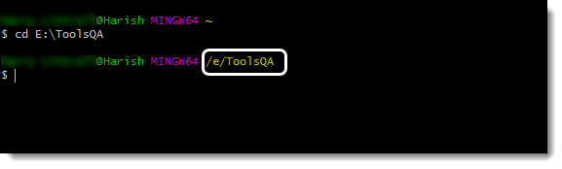

*Примечание: ToolsQA — это папка внутри диска E в данном примере.*

**Откройте Git Bash прямо в папке**

Изменение каталога через открытие его в той же папке — это довольно прямолинейно. Для этого перейдите в каталог, который вы хотите изменить.

После этого щелкните правой кнопкой мыши в любом месте каталога = > откройте **Git Bash Here**.

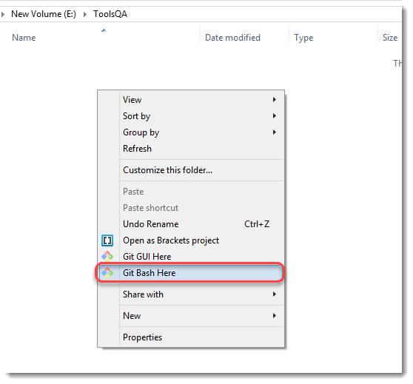

После того, как мы научились изменять рабочий каталог, мы можем создать репозиторий в любой папке проекта, где нам нужно работать. Для создания репозитория мы сначала создадим папку, в которой будем работать.

**Как создать новый каталог с помощью Git Bash?**

Создание каталога с помощью Git Bash — это всего лишь простая команда, которая также используется в системах Linux. Хотя вы можете создать каталог, используя обычный метод создания новой папки, но используйте Git Bash для максимально возможной работы. Давайте посмотрим, как создать каталог с помощью Git Bash.

1. Откройте Git Bash.
2. Перейдите в каталог, в котором вы хотите создать папку.
3. Введите следующую команду mkdir <имя папки> и нажмите клавишу enter, чтобы создать каталог.

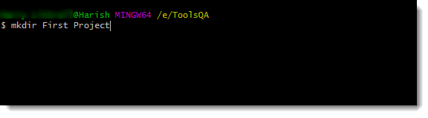

*Примечание: запомните, что, если вы упоминаете более одного слова имени каталога не в кавычках, он создаст два каталога. Это мы увидим в следующем разделе, а затем удалим эти папки и создадим один каталог под названием «First Project».*

**Как просмотреть все каталоги в Git Bash?**

Теперь, когда мы создали папку, мы также должны знать, как посмотреть на все каталоги/папки внутри нашего рабочего каталога.

1.Перейдите в директорию, в которой вы хотите видеть каталоги (ToolsQA)

1. Введите следующую команду ls и нажмите клавишу Enter. Все каталоги будут видны вам.

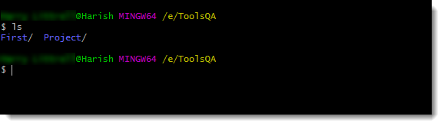

*Примечание: стоит отметить, что ls не будет показывать скрытые папки. Вам нужно использовать****ls-a****для этого.*

**Как удалить папку**

Вы можете удалить каталог, используя команду **rmdir** с именем каталога.

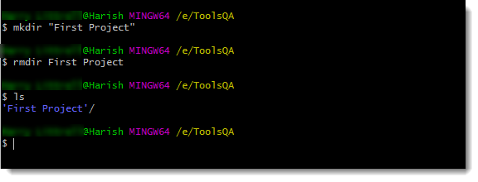

*Примечание: mk означает make, а rm  Remove.*

Теперь мы все настроены на инициализацию Git внутри нашего каталога проектов. Как уже упоминалось выше, нам нужно знать о команде git init для создания репозитория. Мы кратко рассмотрим команду **git init** в следующей статье.

Читайте также: [Этапы жизненного цикла GIT](https://www.lenakso.top/etapy-zhiznennogo-tsikla-git/).